
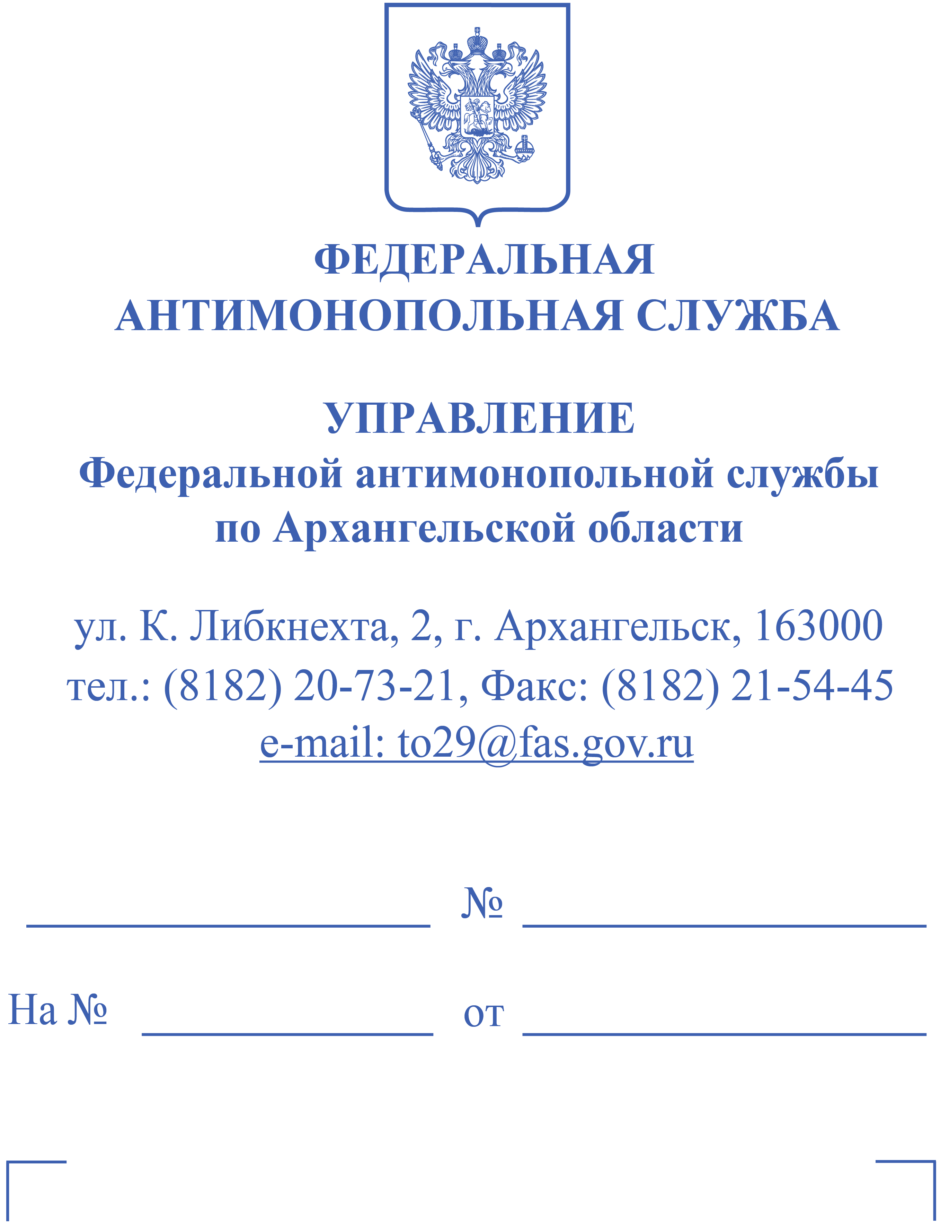
10п-2024

Савинский территориальный отдел администрации Плесецкого муниципального округа Архангельской области

ПРЕДУПРЕЖДЕНИЕ
о прекращении действий (бездействия), которые содержат признаки нарушения антимонопольного законодательства
20 июня 2024 года г. Архангельск
Архангельским УФАС России установлено, что между Савинским территориальным отделом администрации Плесецкого муниципального округа Архангельской области и ООО «ЖКХ Савинский» 16.09.2023 заключено соглашение о передаче в пользование муниципального имущества для оказания услуг по холодному водоснабжению и водоотведению потребителям на территории Савинского территориального отдела Плесецкого муниципального округа Архангельской области
№ 11/2023, согласно которому обществу были переданы соответствующие муниципальные объекты жилищно-коммунального хозяйства.
Торги при этом не проводились.

С момента официального опубликования (08.05.2013) Федерального закона
от 07.05.2013 № 103-ФЗ «О внесении изменений в Федеральный закон
«О концессионных соглашениях» и отдельные законодательные акты Российской Федерации» передача прав владения и (или) пользования централизованными системами горячего водоснабжения, холодного водоснабжения и (или) водоотведения, отдельными объектами таких систем, находящимися в государственной или муниципальной собственности, осуществляется с учетом требований, установленных статьей 41.1 Федерального закона от 07.12.2011 № 416-ФЗ «О водоснабжении и водоотведении» (далее – Закон о водоснабжении и водоотведении).
Частью 1 статьи 41.1 Закона о водоснабжении и водоотведении определено, что передача прав владения и (или) пользования централизованными системами горячего водоснабжения, холодного водоснабжения и (или) водоотведения, отдельными объектами таких систем, находящимися в государственной или муниципальной собственности,
осуществляется только по договорам их аренды, которые заключаются в соответствии с требованиями гражданского законодательства, антимонопольного законодательства Российской Федерации и принятых в соответствии с ними иных нормативных правовых актов Российской Федерации с учетом предусмотренных настоящим Федеральным законом особенностей, или по концессионным соглашениям, заключенным в соответствии с требованиями законодательства Российской Федерации о концессионных соглашениях, за исключением предусмотренных законодательством Российской Федерации о несостоятельности (банкротстве) и законодательством Российской Федерации о приватизации случаев передачи прав на такие объекты.
Как следует из части 3 статьи 41.1 Закона о водоснабжении и водоотведении, в случае, если срок, определяемый как разница между датой ввода в эксплуатацию хотя бы одного объекта из числа объектов централизованных систем горячего водоснабжения, холодного водоснабжения и (или) водоотведения или одной системы из числа таких систем, одного отдельного объекта таких систем, находящегося в государственной или муниципальной собственности, и датой опубликования извещения о проведении конкурса, превышает пять лет либо дата ввода в эксплуатацию хотя бы одного такого объекта или одной такой системы, одного отдельного объекта таких систем не может быть определена, передача прав владения и (или) пользования такими объектами или системами осуществляется только по концессионным соглашениям (за исключением предоставления в соответствии с антимонопольным законодательством Российской Федерации указанных прав на это имущество лицу, обладающему правами владения и (или) пользования сетью инженерно-технического обеспечения, в случаях, если это имущество является частью соответствующей сети инженерно-технического обеспечения и данные часть сети и сеть являются технологически связанными в соответствии с законодательством о градостроительной деятельности).
Объекты водоснабжения и водоотведения, переданные Савинским территориальным отделом администрации Плесецкого муниципального округа Архангельской области ООО «ЖКХ Савинский» по соглашению № 11/2023 от 16.09.2023, входят в состав соответствующей централизованной системы водоснабжения и водоотведения.
Таким образом, принимая во внимание, что срок ввода в эксплуатацию переданных ООО «ЖКХ Савинский» объектов водоснабжения и водоотведения превышает пять лет, согласно части 3 статьи 41.1 Закона о водоснабжении и водоотведении передача прав владения и (или) пользования указанными объектами должна была быть осуществлена по концессионному соглашению.
Статьей 13 Федерального закона от 21.07.2005 № 115-ФЗ «О концессионных соглашениях» предусмотрено, что концессионное соглашение заключается путем проведения конкурса на право заключения концессионного соглашения, за исключением случаев, предусмотренных статьей 37 настоящего Федерального закона.
Однако объекты водоснабжения и водоотведения были переданы ООО «ЖКХ Савинский» по соглашению № 11/2023 от 16.09.2023 в безвозмездное пользование, торги не проводились.
Учитывая изложенное, доступ на рынок водоснабжения и водоотведения для ООО «ЖКХ Савинский» был предоставлен без соблюдения установленных требований, то есть незаконно, притом что объекты жилищно-коммунального хозяйства, как имущественный комплекс, представляют собой ограниченный ресурс и приобретение права владения или пользования объектами коммунальной инфраструктуры предопределяет возможность входа на соответствующий рынок.
Согласно части 1 статьи 15 Федерального закона от 26.07.2006 № 135-ФЗ
«О защите конкуренции» федеральным органам исполнительной власти, органам государственной власти субъектов Российской Федерации, органам местного самоуправления, иным осуществляющим функции указанных органов органам или организациям, организациям, участвующим в предоставлении государственных или муниципальных услуг, а также государственным внебюджетным фондам, Центральному банку Российской Федерации запрещается принимать акты и (или) осуществлять действия (бездействие), которые приводят или могут привести к недопущению, ограничению, устранению конкуренции, за исключением предусмотренных федеральными законами случаев принятия актов и (или) осуществления таких действий (бездействия).
С позиции законодательства о защите конкуренции все хозяйствующие субъекты, осуществляющие деятельность на товарном рынке, должны быть поставлены в равные условия с тем, чтобы каждый из них за счет самостоятельных действий был способен повлиять на условия обращения товара на товарном рынке, что одновременно исключает возможность одностороннего влияния какого-либо хозяйствующего субъекта на общие условия обращения товара на товарном рынке.
Под недопущением конкуренции следует понимать такую ситуацию, когда в результате принятия соответствующим органом акта и (или) осуществления действия (бездействия) исключается любая возможность конкуренции. Ограничение конкуренции подразумевает то, что в результате принятия соответствующим органом акта и (или) осуществления действия (бездействия) существенно снижается возможность конкуренции. Устранение конкуренции свидетельствует о том, что в результате принятия соответствующим органом акта и (или) осуществления действия (бездействия) постепенно устраняется (минимизируется) возможность конкуренции.
Применительно к рынку водоснабжения и водоотведения необходимость правомерной конкурентной борьбы (соперничества) возникает при входе на товарный рынок, именно тогда, когда формируются законные условия определенной сферы обращения товара. При этом самостоятельные действия каждого из конкурентов, их соперничество предполагаются ранее, нежели товар вводится в оборот.
Водоснабжение и водоотведение с использованием централизованных систем, систем коммунальной инфраструктуры входит в сферу деятельности субъектов естественной монополии в соответствии со статьей 4 Федерального закона
от 17.08.1995 № 147-ФЗ «О естественных монополиях».
Согласно правовой позиции Высшего Арбитражного Суда Российской Федерации от 05.04.2011 № 14686/10 достаточным основанием для вывода о нарушении части 1
статьи 15 Федерального закона от 26.07.2006 № 135-ФЗ «О защите конкуренции» является создание условий, возможности для наступления последствий в виде недопущения, ограничения либо устранения конкуренции.
В тех случаях, когда требуется проведение торгов, подразумевающих состязательность хозяйствующих субъектов, их непроведение, за исключением случаев, допускаемых законом, не может не влиять на конкуренцию, поскольку лишь при публичном объявлении торгов в установленном порядке могут быть выявлены потенциальные желающие получить право пользования муниципальным имуществом, доступ к соответствующему товарному рынку либо права ведения деятельности на нем.
Пунктом 1.2 Положения о Савинском территориальном отделе администрации Плесецкого муниципального округа Архангельской области, утвержденного решением Собрания депутатов Плесецкого муниципального округа Архангельской области
от 30.11.2021 № 17, определено, что Савинский территориальный отдел администрации Плесецкого муниципального округа является территориальным органом администрации Плесецкого муниципального округа, осуществляющим реализацию отдельных полномочий по решению вопросов местного значения и иных управленческих полномочий в пределах, установленных разделом 3 настоящего Положения, на территории, определенной
пунктом 1.3. настоящего Положения.
Как следует из пункта 3.1.9 раздела III вышеуказанного Положения, Савинский территориальный отдел администрации Плесецкого муниципального округа Архангельской области участвует в организации электро- тепло- газо- и водоснабжении населения, водоотведении, снабжении населения топливом в пределах полномочий, установленных законодательством.
Таким образом, действия по передаче без проведения торгов ООО «ЖКХ Савинский» предназначенного для оказания услуг водоснабжения и водоотведения муниципального имущества на условиях соглашения № 11/2023 от 16.09.2023 свидетельствуют о наличии со стороны Савинского территориальномго отдела администрации Плесецкого муниципального округа Архангельской области признаков нарушения части 1 статьи 15 Федерального закона от 26.07.2006 № 135-ФЗ «О защите конкуренции».

Согласно части 1 статьи 39.1 Федерального закона от 26.07.2006 № 135-ФЗ
«О защите конкуренции» в целях пресечения действий (бездействия), которые приводят или могут привести к недопущению, ограничению, устранению конкуренции и (или) ущемлению интересов других лиц (хозяйствующих субъектов) в сфере предпринимательской деятельности либо ущемлению интересов неопределенного круга потребителей, антимонопольный орган выдает хозяйствующему субъекту, федеральному органу исполнительной власти, органу государственной власти субъекта Российской Федерации, органу местного самоуправления, иным осуществляющим функции указанных органов органу или организации, организации, участвующей в предоставлении государственных или муниципальных услуг, государственному внебюджетному фонду предупреждение в письменной форме о прекращении действий (бездействия), об отмене или изменении актов, которые содержат признаки нарушения антимонопольного законодательства, либо об устранении причин и условий, способствовавших возникновению такого нарушения, и о принятии мер по устранению последствий такого нарушения,либо о ликвидации или принятии мер по прекращению осуществления видов деятельности унитарного предприятия, которое создано или осуществляет деятельность с нарушением требований настоящего Федерального закона.
Частью 2 статьи 39.1 Федерального закона от 26.07.2006 № 135-ФЗ «О защите конкуренции» предусмотрено, что предупреждение выдается лицам, указанным в части 1 настоящей статьи, в случае выявления признаков нарушения пунктов 3, 5, 6 и 8 части 1
статьи 10, статей 14.1, 14.2, 14.3, 14.7, 14.8 и 15 настоящего Федерального закона.
Учитывая изложенное, в связи с наличием признаков нарушения антимонопольного законодательства, предусмотренного частью 1 статьи 15 Федерального закона от 26.07.2006 № 135-ФЗ «О защите конкуренции», Управление Федеральной антимонопольной службы по Архангельской области на основании статьи 39.1 Федерального закона от 26.07.2006
№ 135-ФЗ «О защите конкуренции»
ПРЕДУПРЕЖДАЕТ:
Савинский территориальный отдел администрации Плесецкого муниципального округа Архангельской области о необходимости в срок до 28 февраля 2025 года устранения причин и условий, способствовавших возникновению нарушения антимонопольного законодательства, и о принятии мер по устранению последствий такого нарушения, а именно: осуществить возврат в казну муниципального имущества, предоставленного ООО «ЖКХ Савинский» на условиях соглашения о передаче в пользование имущества для оказания услуг по холодному водоснабжению и водоотведению потребителям на территории Савинского территориального отдела Плесецкого муниципального округа Архангельской области № 11/2023 от 16.09.2023.
На основании части 6 статьи 39.1 Федерального закона от 26.07.2006 № 135-ФЗ
«О защите конкуренции» антимонопольный орган должен быть уведомлен о выполнении предупреждения в течение трех дней со дня окончания срока, установленного для его выполнения.
Предупреждение подлежит обязательному рассмотрению лицом, которому оно выдано, в срок, указанный в предупреждении. По мотивированному ходатайству лица, которому выдано предупреждение, и при наличии достаточных оснований полагать, что в установленный срок предупреждение не может быть выполнено, указанный срок может быть продлен антимонопольным органом.
Согласно части 7 статьи 39.1 Федерального закона от 26.07.2006 № 135-ФЗ
«О защите конкуренции» при условии выполнения предупреждения дело о нарушении антимонопольного законодательства не возбуждается и лицо, выполнившее предупреждение, не подлежит административной ответственности за нарушение антимонопольного законодательства в связи с его устранением.
В соответствии с частью 8 статьи 39.1 Федерального закона от 26.07.2006
№ 135-ФЗ «О защите конкуренции» в случае невыполнения предупреждения в установленный срок антимонопольный орган обязан принять решение о возбуждении дела о нарушении антимонопольного законодательства.

Врио руководителя управления |  | А.С. Куницын


Исп. Шахов А.Ю.
тел. 8(499)755-23-23 доб. 029-502

